Муниципальное образовательное бюджетное учреждение дополнительного образования
«Центр внешкольной работы»
Арсеньевского городского округа
Отделение экологии и туризма

Изучение видового состава грибов на территории отделения экологии и туризма г. Арсеньева Приморского края

Выполнила: ученица 7 класса
Савченко София
Руководитель: Савченко Екатерина Леонидовна
педагог дополнительного образования
МОБУ ДО «ЦВР»

Приморский край
2021
СОДЕРЖАНИЕ
Введение……………………………………………………….……………...…3
Глава 1 Методика и материалы………………………………………………...5
Глава 2 Видовое разнообразие грибов встреченных на территории отделения экологии и туризма г. Арсеньева.……………………………….………………………………….……8
Глава 3 Принципы распределения грибов по категории……………………………………….………………….………….…12
Глава 4 Опыт получения грибной рассады………………….………….……..13
Выводы………………………………………………………………..….………14
Заключение……………………………………………………………………….15
Список литературы………………………………………………………………16

Введение
Грибы составляют отдельное царство живых организмов нашей планеты. Число различных видов оценивается учеными в полтора миллиона. При этом доля крупных, видимых глазом, составляет лишь малую часть этого гигантского разнообразия форм.
В научном отношении они интересны как организмы, играющие вполне определенную и видовую роль в природе, а в практическом как очень важный и ценный продукт питания. Наш Приморский край богат лесами, запасами воды, ресурсами грибов, ягод и лекарственных трав. Леса нашей земли представляют собой огромное разнообразие растительных сообществ. И одна из неотъемлемых частиц растительного сообщества это грибы. Сбор грибов является одним из популярных хобби для многих жителей города.
Цель работы: ознакомиться с многообразием грибов произрастающих на территории отделения экологии и туризма.
Для достижения цели поставлены задачи:
1.Определить видовой состав грибов, произрастающих на данной территории.
2.Классификация грибов.
3.Выявление наиболее распространённых видов грибов.
4.Провести опыт выращивания грибов в теплице.
Актуальность работы обусловлена тем, что мы мало знаем о пользе грибов, не умеем их распознавать. Грибы не только вкусны. Они очень полезны для организма человека. Недаром же их называют растительным мясом, так как в них содержится много белков. В состав грибного белка входят почти все аминокислоты – заменимые и незаменимые. Жиров в грибах очень мало, зато по количеству минеральных веществ они не без успеха соперничают с фруктами, а значительное количество фосфоров приближает их к рыбе. Необходимо также популяризировать такое занятие, как собирание грибов, потому, что это полезный и приятный вид оздоровления. Уже доказано, что, когда человек находит гриб, жизненный тонус его резко повышается.

1.Материал, место и методика исследования
Материалом нашего исследования являются грибы макромицеты (грибы образующие крупные плодовые тела на субстрате, хорошо заметные невооруженным глазом) произростающие на территории отделения экологии и туризма Арсеньевского городского округа Приморского края.
Из литературных источников мы знаем, что грибы растут на влажной, богатой перегноем почве, могут расти на деревьях, на пнях, некоторые могут образовывать микоризу с корнями деревьев. Для изучения видового состава грибов макромицетов использовали маршрутный метод.

Сбор грибов осуществлялся с августа по сентябрь. Использовали следующий вариант обследования: сначала площадку проходили по ее периметру, а затем проходили по диагоналям и зигзагом. Собирали все виды встречаемых грибов. Фотографировали. Подсчитывали их обилие и отмечали общественность.
Обилие макромицетов оценивали по трехбалльной шкале.
1 балл – грибы встречаются единично, до 10 плодовых тел каждого вида на стандартном маршруте;
2балла – группами во многих местах, от 10 до 50 плодовых тел;
3 балла – массово, более 50 плодовых тел.
Определение по общественности проводится по шкале Гааса:
1 балл – встречаются одиночными экземплярами;
2 балла – встречаются маленькими группами;
3 балла – встречаются большими группами;
4 балла – встречаются рядами, кольцами и другими скоплениями;
5 баллов – встречаются равномерно по всей площади маршрутной полосы.
Определение принесенных грибов производилось всеми известными способами: по имеющейся в наличии литературе (определители, атласы) и интернет ресурсы.
Результаты исследования
Сравнение видового состава и численности грибов
Таблица 1
№ по пор. | Название вида грибов или № образца | Субстрат | обилие | общественность | Дата учёта
 |  |  |  |  | август |  | сентябрь
1. | Моховик Зеленый сем. (Boletaceae) | На лесной подстилке, среди мха и опада | 1 | 1 | 23 |  |  |  | 22
2. | Боровик Красноватый сем. (Boletaceae) | На лесной подстилке, среди травы и опада | 1 | 2 | 23 |  | 2
3. | Белый гриб, сосновый сем. (Boletaceae) | На лесной подстилке, среди опада | 1 | 1 | 23
4. | Опенок Толстоногий сем. (Tricholomataceae) | На лесной подстилке, среди мха и опада | 3 | 3 |  |  | 2 | 12
5. | Удемансиелла лучистая сем. (Tricholomataceae) | На лесной подстилке, среди травы и опада | 1 | 2 |  |  | 2
6. | Мицена пепельная сем. (Tricholomataceae) | На лесной подстилке среди травы и опада, под деревом | 1 | 2 |  |  | 2
7. | Меланолеука полосатоножковая сем. (Tricholomataceae) | На лесной подстилке, среди опада | 1 | 1 | 20
8. | Аурикулярия густоволосистая сем. (Auriculariaceae) | На мертвой древесине среди мха | 2 | 3 | 23 |  |  | 12
9. | Трутовик разноцветный сем. (Coriolaceae) | На поваленном дереве | 1 | 1 |  |  |  |  | 22
10. | Гриб – зонтик пестрый сем. ( Agaricaceae) | На лесной подстилке, среди опада | 1 | 2 |  |  | 2
11. | Ежовик гребенчатый | На дереве | 1 | 1 |  |  | 2 |  | 12

По вопросам правильного определения видового разнообразия грибов Приморского края мы консультировались с ведущим научным сотрудником, кандидатом биологических наук ФНЦ Биоразнообразия ДВО РАН Булах Евгенией Мироновной.

2.Видовое разнообразие грибов встреченных на территории отделения экологии и туризма г. Арсеньева
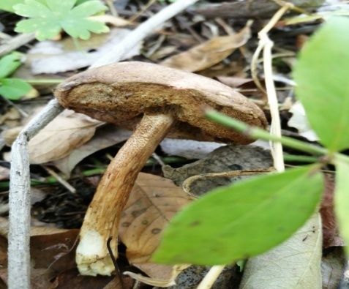1. Моховик Зеленый (семейство Boletaceae). Места обитания: листопадные смешанные и хвойные леса, тундра, альпийская зона. Сезон: конец лета – осень. Край шляпки кожистый, ровный. Поверхность полусферической шляпки сухая, матовая, окрашена в золотисто – коричневые тона. Основание ножки может быть утолщено. Мякоть плотная, беловатая, ножка обычно окрашена в более светлые тона, чем шляпка. Трубчатая поверхность золотисто – коричневая, при надавливании синеет. Споры оливково – коричневые. Съедобен, вкус пресный.
Рисунок 1. Моховик зеленый
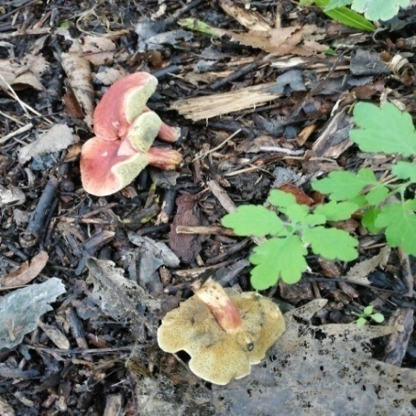 2. Боровик Красноватый (семейство Boletaceae). Места обитания: смешанные и хвойные леса, часто на открытых участках среди травы и мха. Сезон: лето – осень. У молодых грибов поверхность выпуклой шляпки окрашена в ярко – красные цвета, у зрелых – коричневая. Ножка окрашена в более светлые тона, чем шляпка, основание ножки может быть утолщено. Мякоть плотная, бело – желтая, на срезе приобретает синеватый цвет. Светло – желтая или оливково – желтая нижняя трубчатая поверхность синеет при надавливании. Споры оливково – коричневые. Съедобен.
Рисунок 2. Боровик Красноватый
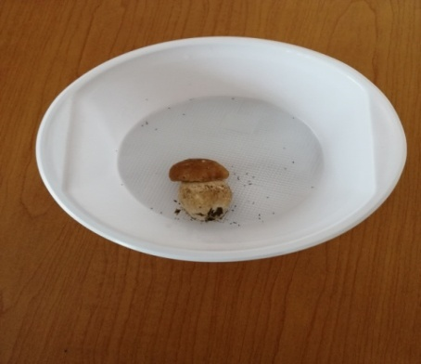
3. Белый гриб сосновый (семейство Boletaceae). Места обитания: сосновые и смешанные леса с соснами, часто среди травы и мха на песчаных почвах. Сезон: лето – осень. Край шляпки часто более светло окрашен, чем ее середина. Трубчатая поверхность светло – желтая или оливково желтая. Поверхность выпуклой шляпки темно – красно – коричневая с сизоватым оттенком. Серо – коричневая или рыжевато – коричневая ножка плотная, булавовидная, с сетчатым рисунком. Белая плотная мякоть на срезе цвет не меняет. Споры оливково – коричневые. Съедобен.
Рисунок 3. Белый гриб сосновый
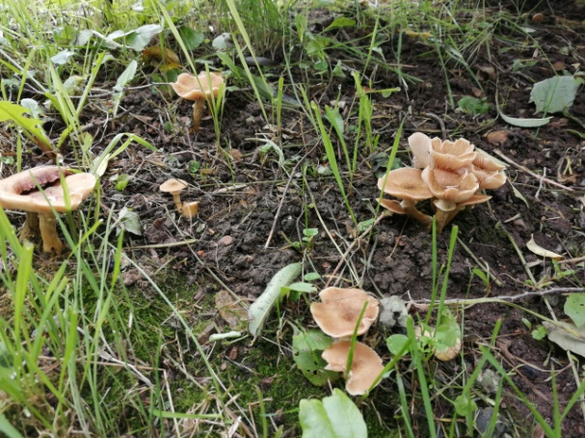 4. Опенок Толстоногий (семейство Tricholomataceae). Места обитания: листопадные и смешанные леса, на мертвой древесине, на еловой подстилке. Сезон: август – октябрь. Край шляпки слабо – волнистый, часто загнутый. Основание ножки обычно более светлое, чем у шляпки. От белого нежного кольца обычно имеются лишь остатки в верхней части ножки. Пластинки частые, нисходящие, у молодых грибов желтоватые, у зрелых светло – бурые. Плотная белая мякоть с приятным запахом. Выпуклая или плоская шляпка имеет серовато – желтый или коричневатый оттенок; покрыта мелким темными чешуйками. Споры белые. Съедобен , желательна термическая обработка.
Рисунок 4. Опенок толстоногий
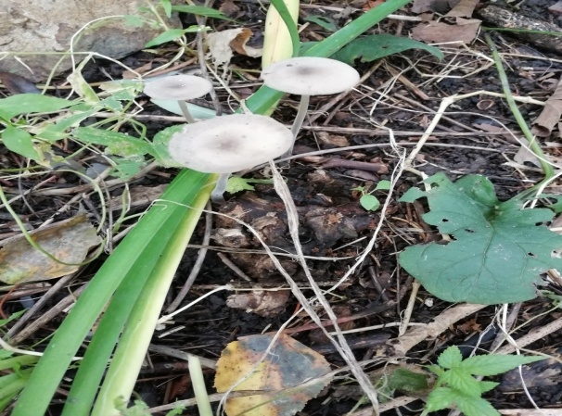
5. Удемансиелла лучистая (семейство Tricholomataceae). Места обитания: парки и леса; встречаются как одиночно, так и группами около деревьев и пней. Сезон: лето – осень. Серая или желто – коричневая шляпка выпуклой формы с бугорком на вершине и маслянистой поверхностью. Пластинки относительно редкие, приросшие, светло – кремового цвета, с зубчиками; края пластинок коричневые. Ножка морщинистая, скрюченная, серовато – коричневого цвета, в верхней части – беловатая. Мякоть плотная, беловатая. Споры светло – кремовые. Несъедобен.
Рисунок 5. Удемансиелла лучистая
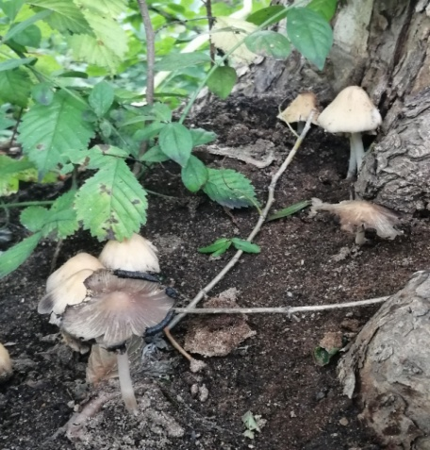 6. Мицена пепельная (семейство Tricholomataceae). Места обитания: луга, лесистые местности; встречается одиночно и большими группами. Сезон: лето – осень. У молодых экземпляров край шляпки с зубчиками, у зрелых – сглаженный. Беловатая шляпка колокольчатой формы с более темным центральным бугорком; поверхность шляпки с продольной исчерченностью, пластинки относительно редкие, приросшие, бело – кремового цвета. Ножка длинная, тонкая, белого цвета, полая внутри. Мякоть тонкая, беловатая. Споры белые. Несъедобен.
Рисунок 6.Мицена пепельная
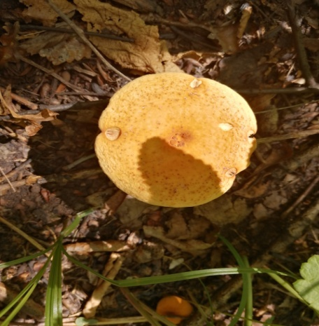
Рисунок 7.Меланолеука полосатоножковая
7. Меланолеука полосатоножковая (семейство Tricholomataceae).Места обитания: лиственные и смешанные леса; встречаются как одиночно, так и группами. Сезон: осень. Пластинки частые, почти свободные, кремового цвета. Ножка крупная, рыжеватая, с темно – бурыми волокнистыми полосками. Мясистая рыжеватая шляпка с выпуклой ( у молодых экземпляров) или уплощенной формы с центральным бугорком. Мякоть рыхлая, беловато – буроватая. Споры кремовые. Съедобен.
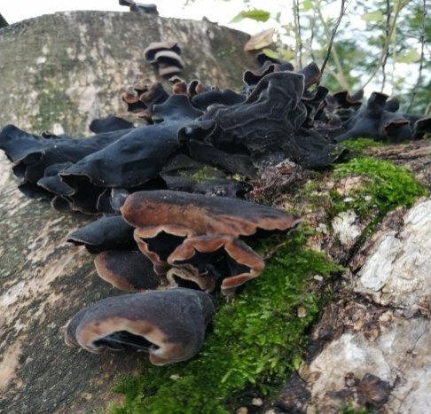 8. Аурикулярия густоволосистая (семейство Auriculariaceae). Места обитания: в лесах и парках на мертвой древесине. Сезон: начало весны – конец осени. Край шляпки более светлый, волнистый. Уховидное плодовое тело окрашено в серовато – коричневые тона, с возрастом окраска становится более серой; наружная поверхность покрыта волосками, внутренняя поверхность морщинистая, сероватая. Ножка рудиментарная или совсем не выражена. Мякоть молодых грибов студенистая, коричневатая, при высыхании становится почти черной. Споры белые. Съедобен.
Рисунок 8.Аурикулярия густоволосистая
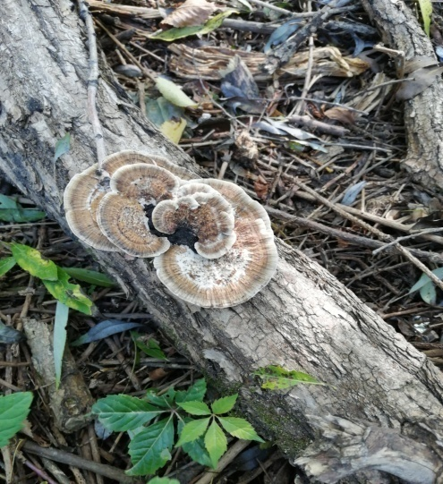9.Трутовик разноцветный (семейство Coriolaceae). Места обитания: леса, парки и сады; встречается ряд или ярус на пнях, вызывая белую гниль. Сезон: конец весны – осень. Плодовое тело тонкое, слоистое, с бархатистой поверхностью и узкими зонами серого, темно – серовато – серого или коричневого цветов. Край плодового тела извилистый, неровный. Трубчатый слой высотой до 3мм, белого цвета, при подсыхании приобретает светло – желтый оттенок; поры желтоватые их 3 – 4 на 1мм. Мякоть жесткая, беловатая. Споры белые. Несъедобен.
Рисунок 9.Трутовик разноцветный
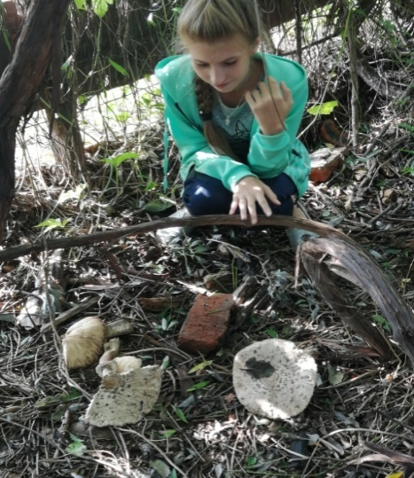 10. Гриб – зонтик пестрый (семейство Agaricaceae). Места обитания: луга, травянистые участки; встречается небольшими группами. Сезон: лето – осень. Шляпка зонтиковидной или плоской формы с бархатистыми краями и темно – коричневым центром, концетрические чешуйки на поверхности шляпки придают ей характерный вид «змеиной кожи». Пластинки частые, свободные, с от белого до кремового. Ножка длинная, покрыта характерным узором, имеющий вид «змеиной кожи». Основание ножки заметно утолщено. Кольцо большое, слабозакрепленное; располагается в верхней части ножки. Мякоть светлая; при надавливании цвет не изменяется. Споры белые или бледно – розовые. Съедобен.
Рисунок 10.Гриб - зонтик пестрый
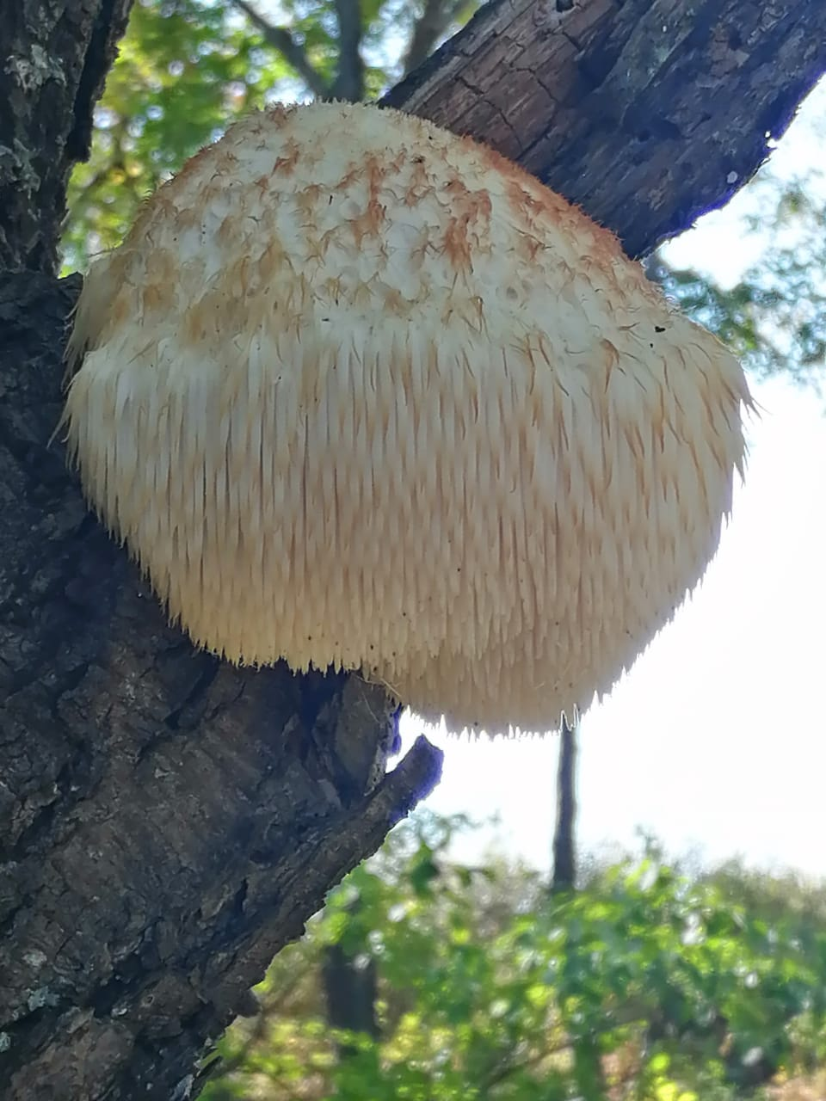
11. Ежовик гребенчатый, или грибная лапша (семейство Hericium erinaceum). Плодовое тело до 20 см и весом до 1,5 кг, округлой или неправильной формы, от белого до бежевого цвета. Гименофор характерный – шиповатый, имеет вид свисающих вниз тонких игл, что делает гриб похожим на ёжика. Мякоть беловатая, мясистая. При высыхании желтеет. Споровый порошок белый. Съедобен.
Рисунок 11.Ежовик гребенчатый

3.Принципы распределения грибов по категории
При определении понятия категории грибов, их классификации по питательным и вкусовым качествам, все пригодные в пищу грибы (только съедобные и условно съедобные) делятся на 4-е категории пищевой ценности:
- Первая. Самые вкусные и питательные грибы. Сюда относятся: белый гриб, груздь желтый, груздь белый, рыжик настоящий, лисичка настоящая.
- Вторая. Довольно вкусные грибы, но питательность у них намного ниже. Подосиновик, подберезовик, дубовик, все прочие грузди, шампиньоны, сыроежка белая.
- Третья. Вкус средний, питательность тоже, но есть можно. Сыроежки, волнушки, сморчки, валуи, моховик зеленый, опенок осенний.
- Четвёртая. Вкус так себе, питательная ценность невелика. Собирать только в крайнем случае, если других вариантов нет. Вешенки, говорушки, навозники и все остальные съедобные грибы.
На территории отделения экологии и туризма по пройденному нами маршруту были зафиксированы съедобные грибы относящиеся к следующим категориям:
1.Белый гриб, сосновый – относится к первой категории.
2. Моховик зелёный – относится к третьей категории.

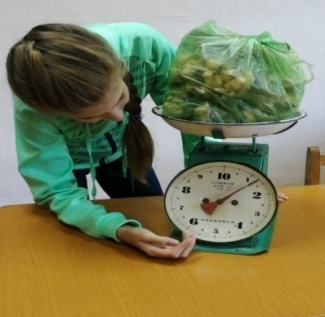4.Опыт получения грибной рассады
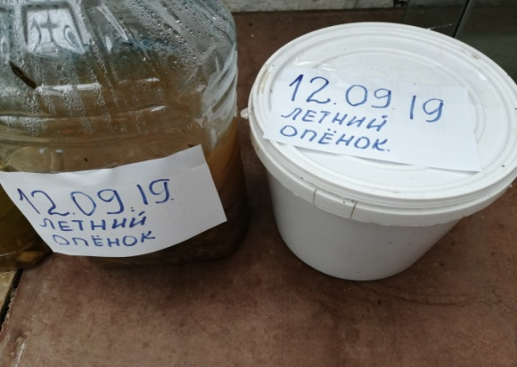Чтобы приготовить грибную рассаду мы взяли способ из интернета. Это вариант наиболее простой из всех. Для этого мы ножки и шляпки лесных грибов(1-2кг на 10 литров воды) раскрошили на мелкие кусочки. Засыпали в бутыль с водой, дальше идет способ «пробуждения» спор грибов. Чтобы пробудиться споре в природе – ей нужно пройти по кишечнику мыши или белки. Какая там на эту спору воздействует среда в кишечнике? Крайне агрессивная по отношению к пище. Для воссоздания такой среды на 10 литровый бутыль кладется пару чайных ложек дрожжей. Стоит такая смесь примерно месяц. Внизу бутылки оседает мякоть грибов. Ее надо убрать, а все, что сверху – слить в отдельную посудину. Посевной раствор готов.
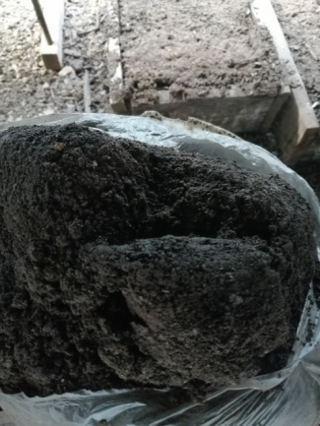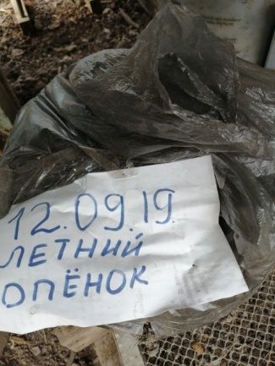Нужно учитывать концетрацию – в одном грибе – не миллион, и даже не миллиард спор. А биллион. И поэтому не нужно поливать раствором такой концетрации. Берется пропорция – стакан готового раствора со спорами из бутылки на бочку воды. И поливают из обычной садовой лейки желательно около тех видов деревьев, около которых и был найден гриб. Если подберезовик был найден у березы, то и лить рядом с березами. Если белый гриб у дуба – то и лить около дуба. Потому что подберезовик и белый гриб всегда находятся в тесной связи с корнями деревьев. И споры помнят и умеют выстраивать отношения с теми видами деревьев, около которых и росла их «мама». Таким образом можно размножать подберезовики, белые грибы и т.д. Но к сожалению проделанная нами работа не помогла в размножении и в получении заветного продукта.

Выводы
Наблюдения за грибами проводились в городе Арсеньев с августа 2020 года по сентябрь. На выбранном участке территории экологии и туризма проложен маршрут. Посещение маршрута происходило раз в 10 дней. Основным методом изучения видового состава грибов служат визуальные наблюдения на маршруте. Основной метод изучения - визуальные наблюдения на маршруте. Встреченные грибы старались сфотографировать для сравнения с определителем. Все фотографии в работе авторские.
В результате проделанной работы, с помощью справочной литературы и определителей было определено 11 видов грибов, представителей 6 семейств (Boletaceae, Tricholomataceae, Auriculariaceae, Coriolaceae, Agaricaceae, Hericium erinaceum) на территории города. Самыми многочисленными оказались опята, в единичном экземпляре красно-книжный гриб Ежовик гребенчатый.
Предприняты попытки размножения грибов в теплице, при помощи дрожжей, способ был взят из интернета.
Мы пришли к выводу, что способ выбранный нами для выращивания грибов в домашних условиях не эффективен. Поэтому перспективное направление продолжить искать правильный метод выращивания грибов и провести маниторинг красно-книжных видов. Но уже под руководством учёных.

Заключение
Вот и заканчивается наше путешествие в мир грибов. Он удивительно велик и многообразен. Я рассказала лишь о немногих грибах, которые можно встретить в наших лесах. У каждого гриба свои особенности, каждый по – своему замечателен. И сегодня каждый из нас заглянул в этот удивительный мир.
Я решила: не останавливаться на достигнутом, и найти способ вырастить грибы у себя на огороде. А также в этом году провести маниторинг красно-книжных видов грибов в окрестностях города Арсеньева и близлежащих сёл.

Список литературы
- Все о грибах.– СПб.: ООО «СЗКЭО «Кристалл», 2006. – 160 с., ил.
- Большой определитель грибов. – М: ООО «Издательс»во АСТ», ООО «Издательство Астрель», 2001 – 256 с.: ил.
- Карманный практический справочник грибника. - ИЖЕВСК Редакционное агентство рекламы и информации «Премьера» 1992.
- Мазин В. В., Шашкова Л. С. «Грибы, растения и люди» - Москва: Агропромиздат, 1986.
- Черепанова Н. П., Пшедецкая Л. И. «Грибы» - Ленинград: Лениздат, 1990.
- https://blog-travushka.ru/ - способ выращивания грибов.

